Исполнение консолидированного бюджета Круглянского района за 2024 год
За 2024 год в доход консолидированного бюджета района поступило 44 775,1 тыс. рублей, или 100,0 % от уточненного годового плана, в том числе собственных доходов в сумме 15 152,2 тыс. рублей, безвозмездных поступлений 29 622,9 тыс. рублей. Наибольшую долю собственных доходов консолидированного бюджета района сформировали налоговые поступления и составили 88,5 %. Уровень дотационности бюджета района составил 62,9%, что ниже на 2,9 процентных пункта утвержденного бюджета.

Наименование | Поступило за 2024 год, тыс. рублей | Уд. вес в общем объеме, % | Исполнение от уточненного годового плана, %
Налоговые доходы | 13 415,3 | 30,0 | 100,8
из них
подоходный налог с физических лиц | 7 625,4 | 17,0 | 100,6
налог на добавленную стоимость | 3 460,0 | 7,7 | 101,2
налоги на собственность | 1 354,9 | 3,0 | 101,0
Неналоговые доходы | 1 736,9 | 3,8 | 100,6
Итого собственные налоги | 15 152,2 | 33,8 | 100,8
Безвозмездные поступления | 29 622,9 | 66,2 | 99,6
Дотации | 27 776,4 | 62,0 | 100,0
Всего | 44 775,1 | 100,0 | 100,0

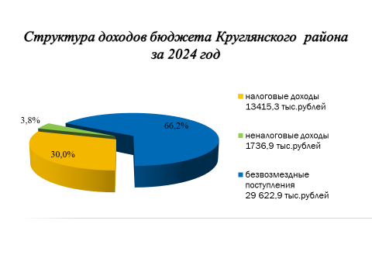
Расходы консолидированного бюджета района за 2024 год профинансированы на 44 160,1 тыс. рублей, или 97,5 % от уточненного годового плана.

Наименование | Профинансировано за 2024 год, тыс. рублей | Уд.вес в общем объеме, %
Всего: | 44 160,1 | 100,0
- Отрасли социальной сферы | 29 804,6 | 67,5
1.1 Здравоохранение | 9 129,7 | 20,7
1.2 Физическая культура, спорт, культура и средства массовой информации | 3 059,5 | 6,9
- Образование | 14 901,9 | 33,7
- Социальная политика | 2 713,5 | 6,2
2. Жилищно-коммунальные услуги и жилищное строительство | 5 868,1 | 13,3
3.Национальная экономика | 1 786,5 | 4,0
4. Прочие отрасли | 6 700,9 | 15,2

Структура расходов бюджета Круглянского района по функциональной классификации расходов бюджета

На первоочередные расходы бюджета направлено 34 712,3 тыс. рублей, что составило 78,6 % от объема всех расходов.

Наименование | Направлено за 2024 год, тыс. рублей | Уд.вес в общем объеме, %
Всего расходы: | 44 160,1 | 100
Первоочередные расходы | 34 712,3 | 78,6
из них на:
Заработную плату со взносами (отчислениями) на социальное страхование | 26 554,8 | 60,2
Лекарственные средства и изделия медицинского назначения | 487,2 | 1,1
Продукты питания | 947,8 | 2,1
Оплату коммунальных услуг | 2 448,5 | 5,5
Трансферты населению | 1 400,9 | 3,2
Субсидии организациям | 2 873,1 | 6,5
Прочие расходы | 9 447,8 | 21,4
Благоустройство | 1 718,7 | 3,9
Капитальные и текущие ремонты | 2 511,8 | 5,7
Приобретение оборудования и других основных средств | 1 147,4 | 2,6
Капитальное строительство | 319,8 | 0,7
Другие расходы | 3 750,1 | 8,5

На финансирование 15 Государственных программ направлено 85,1% от всех расходов бюджета или 37 558,8 тыс. рубля.
Наибольший удельный вес в общих расходах по программах занимают:
- Государственная программа «Образование и молодежная политика» на 2021-2025 годы – 15 281,6 тыс. рублей;
- Государственная программа «Здоровье народа и демографическая безопасность» на 2021-2025 годы – 8 471,4 тыс. рублей;
- Государственная программа «Культура Беларуси» на 2021-2025 годы – 2 372,5 тыс. рублей.

